
第01讲 平面向量的概念
内容导航——预习三步曲
第一步：学
析教材·学知识：教材精讲精析、全方位预习
练题型·强知识：核心题型举一反三精准练
【题型01：平面向量的基本概念理解】
【题型02：平面向量的几何表示】
【题型03：相等向量与共线向量】
【题型04：平面向量在几何中的应用】
第二步：记
串知识·识框架：思维导图助力掌握知识框架、学习目标复核内容掌握
第三步：测
过关测·稳提升：小试牛刀检测预习效果、查漏补缺快速提升

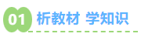
知识点1：向量的概念
1、向量：既有大小又有方向的量叫做向量.
2、数量：只有大小，没有方向的量(如年龄、身高、长度、面积、体积和质量等)，称为数量．
注：（1）本书所学向量是自由向量，即只有大小和方向，而无特定的位置，这样的向量可以作任意平移；
（2）看一个量是否为向量，就要看它是否具备了大小和方向两个要素；
（3）向量与数量的区别：数量与数量之间可以比较大小，而向量与向量之间不能比较大小．

知识点2：向量的表示法
1、有向线段：具有方向的线段叫做有向线段，有向线段包含三个要素：起点、方向、长度．
2、向量的表示方法：
（1）字母表示法：如等.
（2）几何表示法：以A为始点，B为终点作有向线段（注意始点一定要写在终点的前面）．如果用一条有向线段表示向量，通常我们就说向量.
注：（1）用字母表示向量便于向量运算；
（2）用有向线段来表示向量，显示了图形的直观性．应该注意的是有向线段是向量的表示，不是说向量就是有向线段．由于向量只含有大小和方向两个要素，用有向线段表示向量时，与它的始点的位置无关，即同向且等长的有向线段表示同一向量或相等的向量．

知识点3：向量的有关概念
1、向量的模：向量的大小叫向量的模(就是用来表示向量的有向线段的长度).
注：（1）向量的模．
（2）向量不能比较大小，但是实数，可以比较大小．
2、零向量：长度为零的向量叫零向量.记作，它的方向是任意的．
3、单位向量：长度等于1个单位的向量.
注：（1）在画单位向量时，长度1可以根据需要任意设定；
（2）将一个向量除以它的模，得到的向量就是一个单位向量，并且它的方向与该向量相同．
4、相等向量：长度相等且方向相同的向量.
注：在平面内，相等的向量有无数多个，它们的方向相同且长度相等．

知识点4：向量的共线或平行
方向相同或相反的非零向量，叫共线向量(共线向量又称为平行向量).规定：与任一向量共线.
注：1、零向量的方向是任意的，注意0（向量）与0的含义与书写区别.
2、平行向量可以在同一直线上，要区别于两平行线的位置关系；共线向量可以相互平行，要区别于在同一直线上的线段的位置关系.
3、共线向量与相等向量的关系：相等向量一定是共线向量，但共线向量不一定是相等的向量．

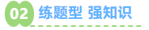
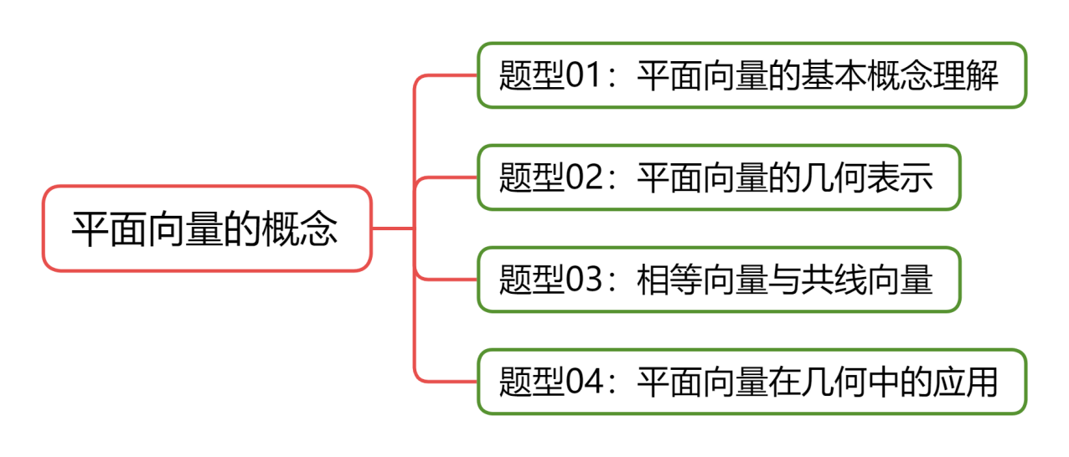
【题型01：平面向量的基本概念理解】
1．（24-25高一下·贵州黔南·月考）对于物理量：①路程，②时间，③速度，④体积，⑤长度，⑥重力，以下说法正确的是（ ）
A．①②④是数量，③⑤⑥是向量 B．①④⑤是数量，②③⑥是向量
C．①④是数量，②③⑤⑥是向量 D．①②④⑤是数量，③⑥是向量
【答案】D
【分析】由向量的概念逐个判断即可；
【详解】路程，时间，体积，长度只有大小，没有方向，是数量；
速度，重力既有大小又有方向，是向量，
故选：D.
2．下列说法中，正确的是（ ）
①长度为0的向量都是零向量；②零向量的方向都是相同的；
③单位向量都是同方向；④任意向量与零向量都共线．
A．①② B．②③ C．②④ D．①④
【答案】D
【分析】根据零向量、单位向量的性质即可判断各项的正误.
【详解】①长度为0的向量都是零向量，正确；
②零向量的方向任意，故错误；
③单位向量只是模长都为1的向量，方向不一定相同，故错误；
④任意向量与零向量都共线，正确；
故选：D
3．下列说法错误的是（ ）
A．任一非零向量都可以平行移动 B．是单位向量，则
C． D．若，则
【答案】D
【分析】根据题意，由向量的定义以及相关概念对选项逐一判断，即可得到结果.
【详解】因为非零向量是自由向量，可以自由平移移动，故A正确；
由单位向量对于可知，，故B正确；
因为，所以，故C正确；
因为两个向量不能比较大小，故D错误；
故选：D
4．（多选题）下列说法错误的是（ ）
A．零向量没有方向
B．零向量与零向量共线
C．若，，则
D．温度含零上温度和零下温度，所以温度是向量
【答案】AD
【分析】根据零向量的性质，即可判断选项A，B，根据平面向量的概念和性质，即可判断选项C，D.
【详解】对于A，根据零向量的性质可知，零向量可以是任意方向的，故A错误；
对于B，根据零向量的性质可知，零向量与任意向量共线，故B正确；
对于C，根据向量的性质可知，若，则，故C正确；
对于D，温度只有正负，没有方向，则温度为数量，故D错误；
故选：AD.

【题型02：平面向量的几何表示】
1．（23-24高一·全国·假期作业）已知向量如图所示，下列说法不正确的是（ ）
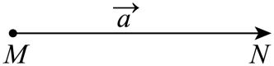
A．也可以用表示 B．方向是由M指向N C．起点是M D．终点是M
【答案】D
【详解】由向量的几何表示知，A、B、C正确，D不正确．故选D．
2．如果一架飞机向西飞行，再向南飞行，记飞机飞行的路程为，位移为，则（ ）．
A． B． C． D．与不能比较大小
【答案】A
【分析】根据题意，作图，结合向量的几何意义，可得答案.
【详解】由题意，作图如下：
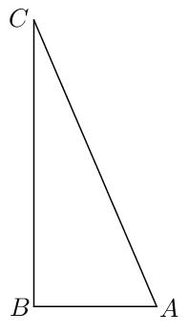
则该飞机由先飞到，再飞到，则，，，
则飞机飞行的路程为，，
所以.
故选：A.
3．在如图所示的半圆中，AB为直径，点O为圆心，C为半圆上一点，且，，则等于（ ）
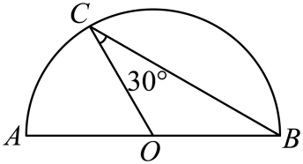
A．1 B． C． D．2
【答案】A
【分析】根据，可得，进一步得出答案.
【详解】如图，连接AC，
由，得.
因为为半圆上的点，所以，
所以．
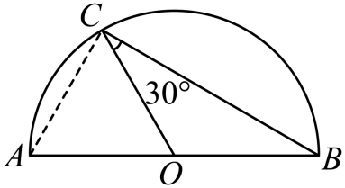
故选：A.
4．（24-25高一下·广西南宁·开学考试）某人从点A出发向东走了5米到达点B，然后改变方向按东北方向走了米到达点.
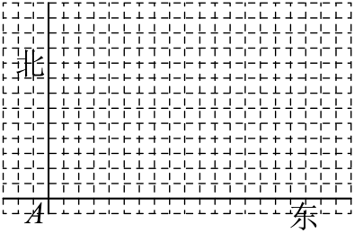
(1)在图中作出向量；（正方形小方格的边长是1米）
(2)求向量的模.
【答案】(1)作图见解析；
(2)米.
【分析】（1）根据给定条件，作出图形.
（2）借助几何图形，利用勾股定理求出模长.
【详解】（1）作出向量，如图：
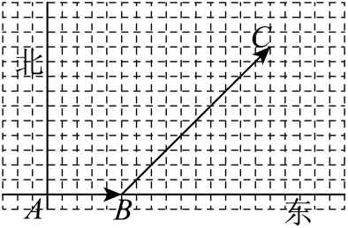
（2）依题意，，向量相当于从点A出发向东走15米，再向正北走10米，
所以（米）.
5．（24-25高一下·全国·课后作业）在方格纸（每个小方格的边长为1）中，画出下列向量．
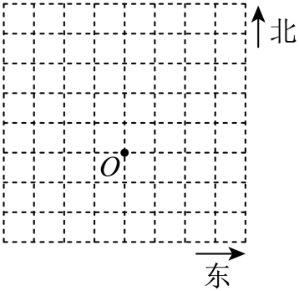
(1)，点在点的正东方向；
(2)，点在点的北偏东方向；
(3)求出的值．
【答案】(1)答案见解析
(2)答案见解析
(3)．
【分析】（1）根据要求画出点的位置即可；
（2）根据要求画出点的位置即可；
（3）向量由点指向点，画出图形即可求出．
【详解】（1）所求向量如图所示：
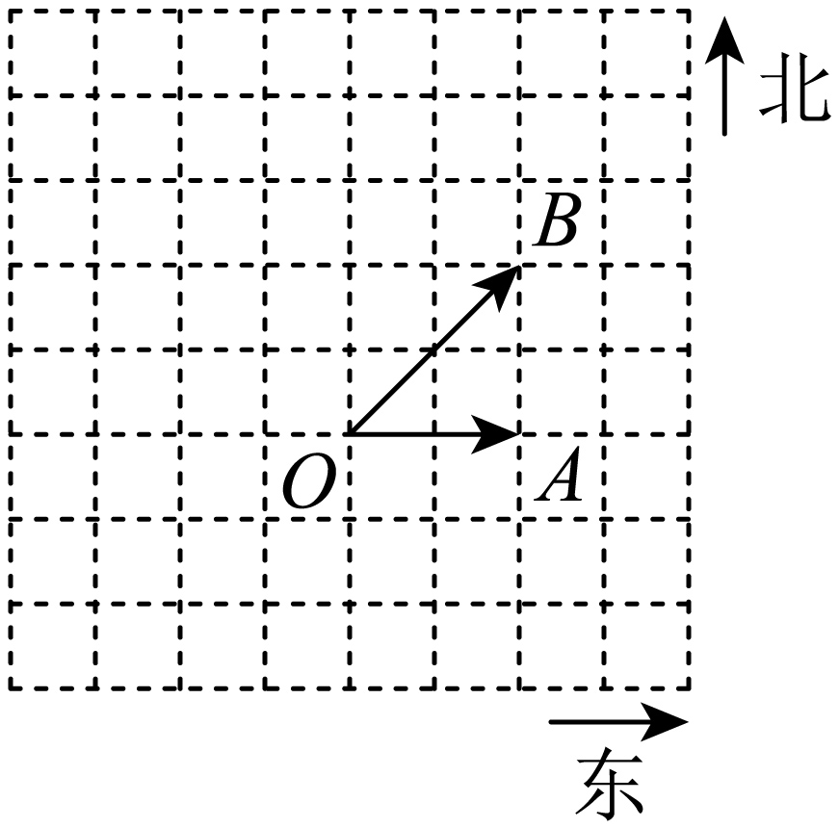
（2）所求向量如图所示：

（3）由图知，是等腰直角三角形，所以．

【题型03：相等向量与共线向量】
1．（24-25高一下·甘肃天水·月考）设点是正方形的中心，则向量的关系是（ ）
A．方向相同 B．模相等 C．共线 D．起点相同
【答案】B
【分析】利用平面向量的相关概念判断.
【详解】如图，因为是正方形的中心，则，
而方向不相同，不共线，起点不相同.
故选：B.
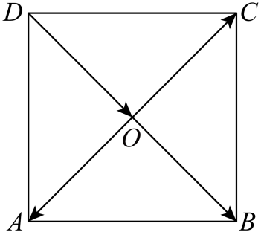
2．（25-26高一上·湖南衡阳·月考）已知是空间内两个方向相反的向量，则下列结论一定成立的是（ ）
A． B．且 C． D．
【答案】D
【分析】根据方向相反的向量模长未必相等可知ABC错误；根据单位向量的方向与定义可知D正确.
【详解】对于A，方向相反，但模长未必相等，则未必成立，A错误；
对于B，方向相反，，但模长未必相等，B错误；
对于C，方向相反，但模长未必相等，则未必成立，C错误；
对于D，表示与同向的单位向量，表示与同向的单位向量，
方向相反，，则，D正确.
故选：D.
3．（2025高一·江苏·专题练习）（多选题）如图，在菱形中，若，则以下说法中正确的是（ ）
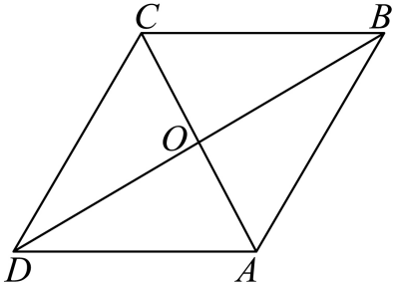
A．与不平行
B．
C．与的模相等的向量有9个（不含）
D．与相等的向量只有一个（不含）
【答案】BCD
【分析】对A，根据平行向量的定义判断；对B，根据条件，求得得解；对C，根据相等向量的定义结合图形求解判断；对D，根据相等向量的定义判断.
【详解】对于A，向量与的方向是相反的，是平行向量，故A错误；
对于B，因为，则，所以，故B正确；
对于C，根据菱形的性质结合，可知对角线与菱形的边长相等，
故与的模相等的向量有，，，，，，，，，共9个向量，故C正确；
对于D，与相等的向量需要方向相同，模相等，只有，故D正确.
故选：BCD.
4．（24-25高一下·全国·课后作业）如图所示，四边形是平行四边形，四边形是矩形，在以各顶点为起点和终点的非零向量中，写出（不含）：
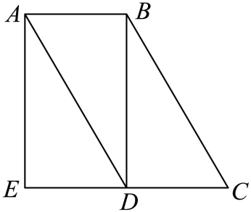
(1)与向量相等的向量；
(2)与向量共线的向量．
【答案】(1)，
(2)，，，，，，．
【分析】（1）根据向量相等的概念直接求解；（2）根据共线向量的概念直接求解即可.
【详解】（1）因为四边形是平行四边形，四边形是矩形，
所以，又，所以 ，
与向量相等的向量有，.
（2）与共线的向量有，，，，，，．
5．（2024高一下·全国·专题练习）如图所示，O是正六边形的中心.
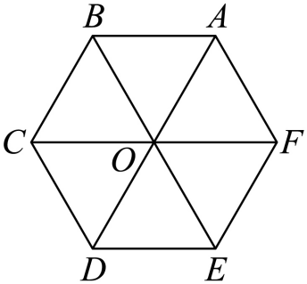
(1)与的模相等的向量有多少个？
(2)是否存在与长度相等、方向相反的向量？若存在，有几个？
(3)与共线的向量有几个？
【答案】(1)23；
(2)存在，4；
(3)9.
【分析】（1）利用正六边形的特征，结合平面向量模的意义即可得出结论.
（2）利用正六边形的特征，结合互为相反向量的意义即可得出结论.
（3）利用正六边形的特征，结合共线向量的意义即可得出结论.
【详解】（1）与的模相等的线段是六条边和六条半径(如OB)，而每一条线段可以有两个向量，
所以这样的向量共有23个.
（2）存在，由正六边形的性质知，，
所以与的长度相等、方向相反的向量有，，，，共4个.
（3）由（2）知，，线段OD，AD与OA在同一条直线上，
所以与共线的向量有，，，，，，，，，共9个.

【题型04：平面向量在几何中的应用】
1．（24-25高一下·湖南娄底·月考）已知四边形满足条件，且，其形状是（ ）
A．梯形 B．矩形 C．菱形 D．正方形
【答案】B
【分析】由，分析出四边形一组对边平行且相等，又由，分析出四边形对角线相等，即可得到结果.
【详解】由，可知且，
则四边形为平行四边形，
又由，可知四边形为矩形，
故选:B.
2．在四边形ABCD中，，，则四边形ABCD是（ ）
A．梯形 B．平行四边形 C．矩形 D．正方形
【答案】A
【分析】由可得，结合可判断四边形ABCD的形状.
【详解】∵ ，
∴ ，又，
∴ 四边形ABCD是梯形，
故选：A.
3．（24-25高一下·广东佛山·月考）已知四边形，则“四边形是平行四边形”是“”的（ ）
A．充要条件 B．必要不充分条件
C．充分不必要条件 D．既不充分也不必要条件
【答案】A
【分析】根据相等向量的定义，结合充要条件的定义判断即可.
【详解】若四边形是平行四边形，
则，所以；
若，则，则四边形是平行四边形.
所以“四边形是平行四边形”是“”的充要条件.
故选：A.
4．设是单位向量，，则四边形是（ ）．
A．梯形 B．无特殊限制的菱形 C．正方形 D．无特殊限制的矩形
【答案】B
【分析】由向量相等得到平行四边形，再由向量模相等得到菱形即可.
【详解】因为是单位向量，所以，，
所以，即一组对边平行且相等，
所以四边形为平行四边形，故A选项错误；
又因为，所以四边形为菱形，故D答案错误；
再由题意中未给出垂直条件也未给出向量间的夹角，所以C选项错误；
所以四边形为无特殊限制的菱形.
故选：B.


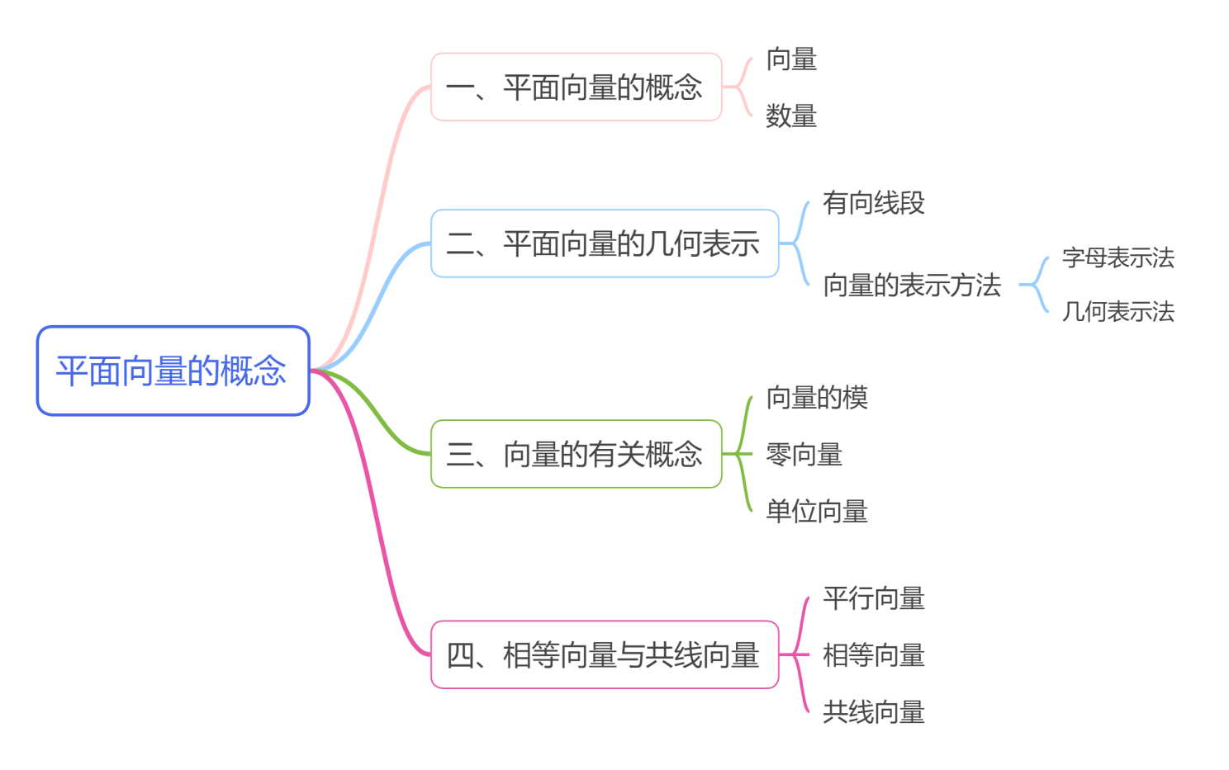

1．（23-24高一下·黑龙江绥化·月考）关于平面向量，下列说法正确的是（ ）
A．向量可以比较大小 B．向量的模可以比较大小
C．速度是向量，位移是数量 D．零向量是没有方向的
【答案】B
【分析】根据向量的相关概念直接判断即可.
【详解】向量不可以比较大小，但向量的模是数量，可以比较大小，A错误，B正确；
速度和位移都有方向和大小，是向量，C错误；
零向量方向任意，D错误.
故选：B
2．（24-25高一下·广东惠州·月考）下列说法中，正确的是（ ）
A．模为的向量与任意向量共线
B．单位向量只有一个
C．方向不同的向量不能比较大小，但同向的向量可以比较大小
D．两个有共同起点，且长度相等的向量，它们的终点相同
【答案】A
【分析】根据零向量的定义可判断A选项；利用单位向量的定义可判断B选项；利用向量不能比大小可判断C选项；利用向量的定义可判断D选项.
【详解】对A，模为的向量为零向量，零向量与任意向量共线，故A正确；
对B，单位向量的模为，但方向为任意方向，故B错误；
对C，向量不能比较大小，但向量的模可以比较大小，故C错误；
对D，它们的方向不一定相同，终点也不一定相同，故D错误．
故选：A．
3．（23-24高一下·辽宁抚顺·开学考试）若四边形中，，且，则对该四边形形状的说法中错误的是（ ）
A．平行四边形 B．矩形
C．梯形 D．正方形
【答案】C
【分析】根据向量条件可判断四边形为正方形，据此判断各选项.
【详解】四边形中，则其为平行四边形，
若同时满足，即邻边相等，就是菱形，
最后，即对角线相等，就满足了矩形的条件.
于是三项都满足的四边形为正方形，故A，B，D正确，C错误.
故选：C.
4．（2024高一·全国·专题练习）设是单位向量，，，，则四边形是（ ）
A．梯形 B．菱形 C．矩形 D．正方形
【答案】B
【分析】根据共线向量及菱形知识可得解.
【详解】因为，，
所以，即，
所以，
所以四边形是平行四边形，
因为，即，
所以四边形是菱形.
故选：B
5．已知四边形，下列说法正确的是（ ）
A．若，则四边形为平行四边形
B．若，则四边形为矩形
C．若，且，则四边形为矩形
D．若，且，则四边形为梯形
【答案】A
【分析】根据向量共线和模长相等的几何与意义结合平行四边形、矩形、梯形的定义逐项判断即可.
【详解】A选项，若，则且，则四边形为平行四边形，正确；
选项，如图
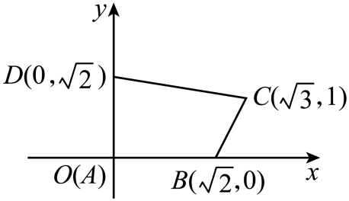
，但是四边形不是矩形，错误；
选项，若，且，则四边形可以是等腰梯形,也可以是矩形，故错误．
选项，若，且，则四边形可以是平行四边形，也可以是梯形，故错误.
故选：A
6．（多选题）下列说法中错误的是
A．向量与是共线向量,则A，B，C，D四点必在一条直线上
B．零向量与零向量共线
C．若，则
D．温度含零上温度和零下温度，所以温度是向量
【答案】AD
【解析】利用零向量，平行向量和共线向量的定义，判断各个选项是否正确，从而得出结论.
【详解】向量与是共线向量，则A，B，C，D四点不一定在一条直线上，故A错误；
零向量与任一向量共线，故B正确；
若，则，故C正确；
温度是数量，只有正负，没有方向，故D错误.
故选：AD
【点睛】本题考查零向量、单位向量的定义，平行向量和共线向量的定义，属于基础题.
7．（24-25高一下·广东东莞·月考）（多选题）关于非零向量，，下列命题中正确的是（ ）
A．若，则. B．若，则
C．若，，则 D．若，，则
【答案】BCD
【分析】对于A根据向量的定义即可判断，对于B根据共线向量的定义即可判断，对于C由向量共线的性质即可判断，对于D由即可判断.
【详解】对于A：若，只能得到与的模相等，但是方向有可能不相同，故A错误；
对于B：若，则与是相反向量，则，故B正确；
对于C：若，，且，则，故C正确；
对于D：若，，则，即，故D正确.
故选：BCD.
8．（24-25高一下·全国·课后作业）如图，为正方形对角线的交点，四边形，都是正方形.在图中所示的向量中：
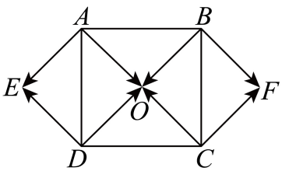
(1)分别写出与，相等的向量；
(2)写出与的相反向量；
(3)写出与模相等的向量.
【答案】(1)，
(2)，
(3)，，，，，，
【分析】（1）根据相等向量的定义直接求解即可；
（2）根据相反向量的定义直接求解即可；
（3）根据模相等向量的定义求解即可.
【详解】（1）由题意，．
（2）由题意，与的相反向量为：，．
（3）由题意，与模相等的向量为：，，，，，，．
9．（24-25高一下·全国·课后作业）如图，某人从点A出发，向西走了200m后到达点B，然后沿北偏西一定角度的某方向行走了后到达点C，最后向东走了200m后到达点D，发现点D在点B的正北方．
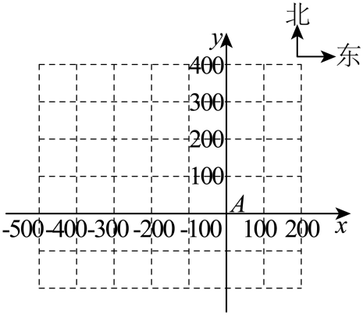
(1)作出，，，；
(2)求的模．
【答案】(1)答案见解析
(2)
【分析】（1）利用给定条件确定点的位置，再标注向量即可.
（2）利用两点间距离公式结合向量模的定义求解模长即可.
【详解】（1）根据题意可知，点在坐标系中的坐标为．
因为点在点的正北方，点在点的正西方，
所以，．
又，，所以，
即两点在坐标系中的坐标分别为，．
作出，，，如图所示．
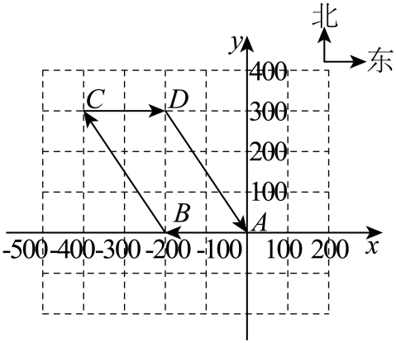
（2）由两点间距离公式得，
则．
10．如图，E、F、G依次是正三角形ABC的边AB、BC、AC的中点.
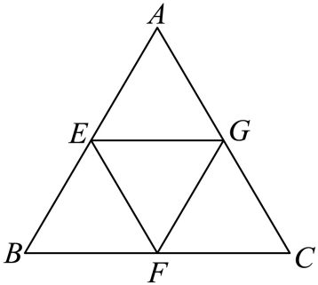
(1)在以A、B、C、E、F、G为起点或终点的向量中，找出与向量共线的向量；
(2)在以A、B、C为起点，以E、F、G为终点的向量中，找出与向量模相等的向量；
(3)在以E、F、G为起点，以A、B、C为终点的向量中，找出与向量相等的向量.
【答案】(1)
(2)
(3)
【分析】（1）由EF是△ABC的中位线，结合向量共线的概念得到与向量共线的向量；
（2）由向量模相等的概念得到与向量模相等的向量；
（3）由向量相等的概念得到与向量相等的向量．
【详解】（1）
分别为的中点，，且，与向量共线的向量是.
（2）因为是正三角形，所以，
因为E、F、G依次是正的边AB、BC、AC的中点，
所以，
所以在以A、B、C为起点，以E、F、G为终点的向量中，
与向量模相等的向量为；
（3）在以E、F、G为起点，以A、B、C为终点的向量中，与向量相等的向量为.

